|  |  |
| --- | --- |
| **1- Sürecin Tanımı** | Psikoeğitim ve Önleyici Hizmetler Süreci |
| **2- Sürecin Sahibi** | Psikolojik Danışma ve Rehberlik Uygulama ve Araştırma Merkezi |
| **3- Sürecin Amacı** | Öğrencilerin ruh sağlığını koruyucu ve geliştirici nitelikte çalışmalar yürütmek; ruh sağlığına ilişkin bilgi ve farkındalığını artırmak; etkili başa çıkma, iletişim, zaman yönetimi, yardım arama ve psikolojik dayanıklılık gibi koruyucu becerilerini güçlendirmek. |
| **4- İlgili Mevzuat Maddeleri** | Konya Teknik Üniversitesi Psikolojik Danışma ve Rehberlik Uygulama ve Araştırma Merkezi Yönetmeliği |
| **5- Riskler/Fırsatlar** | Öğrencilerin psiko-eğitim hizmetlerine katılım göstermemesi, ihtiyaç duyulan konularda farkındalık oluşmaması.  Öğrencilerin sorunları erken dönemde fark ederek başa çıkma becerilerini geliştirmeleri, ruh sağlığını koruyucu hizmetlere erişimlerinin artması. |
| **6- Süreç Girdileri (Belgeler)** | 1. Öğrenci Talep ve İhtiyaç Belirleme Anketi 2. Etkinlik Değerlendirme ve Geri Bildirim Formu |

|  |  |  |
| --- | --- | --- |
| **7- Süreç Sorumlusu** | **8- İş Akış Şeması** | **9- Süreç Çıktıları** |

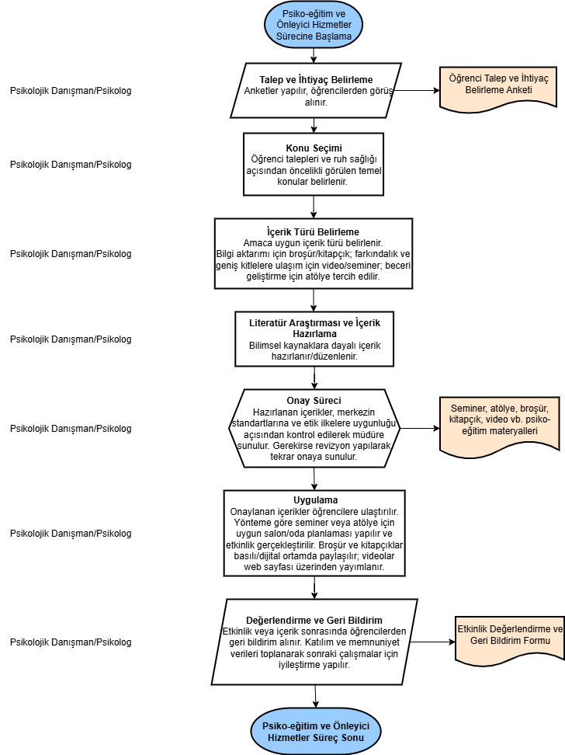

|  |  |  |
| --- | --- | --- |
| **10- SÜREÇ ÖLÇME KRİTERLERİ** | Katılımcı sayısı Geri bildirim anket sonuçları  Hazırlanan materyal sayısı | |
| **11- SÜREÇ PERİYODU** | Akademik yıl boyunca ihtiyaç ve önceliklere göre periyodik olarak planlanır. | |
| **Dokümanı Hazırlayan Birim Kalite Temsilcisi** | | **Dokümanı Onaylayan Merkez Müdürü** |